Он-лайн квест по физкультуре
«Всё про спорт мы знаем» для учащихся 5 класса
Составил: учитель ФЗК Бабиков Денис Валерьевич
Цель: активизирование деятельности учащихся в условиях дистанционного обучения, создание положительного эмоционального настроя детей.
Задачи:
- формировать представление о здоровом образе жизни;
- развивать интеллектуальную, творческую деятельность учащихся через использование заданий занимательного характера;
- развивать и углублять потребности и мотивы учебно-познавательной деятельности в предметной области «Физическая культура».
Оборудование: ноутбук, планшет или компьютер, интерактивная игра-презентация, листы бумаги, карандаши, фломастеры, краски, ручка, фотоаппарат/смартфон с фотоаппаратом.
Ход урока
1 этап квеста. «Олимпийские игры».
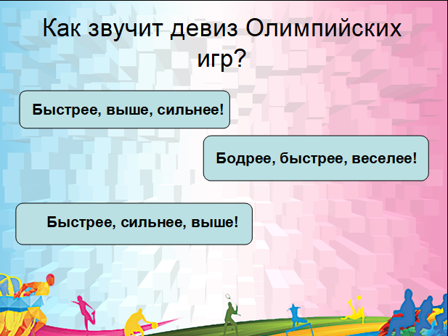
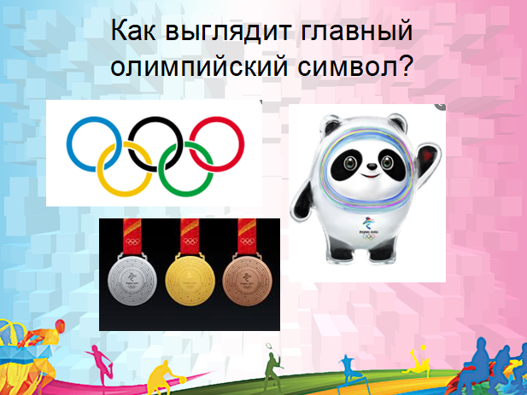
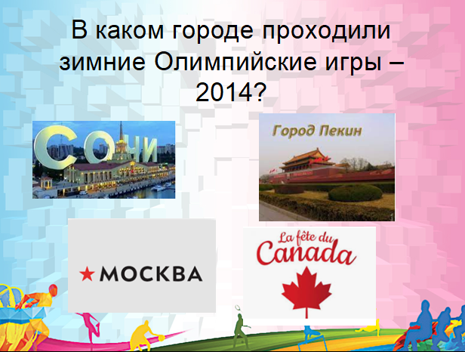
Тем, кто справился с вопросами, предлагается выполнить первое задание квеста:
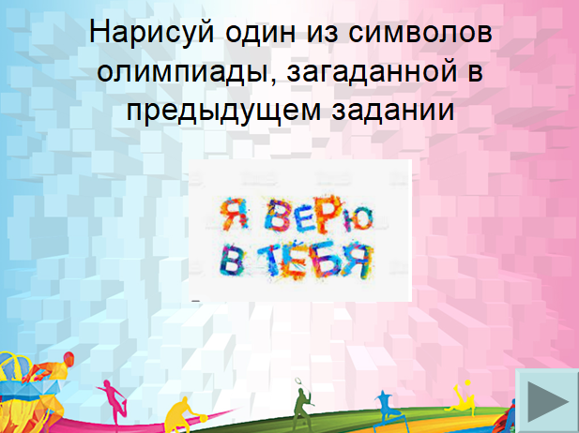
2 этап. «Анаграмма»
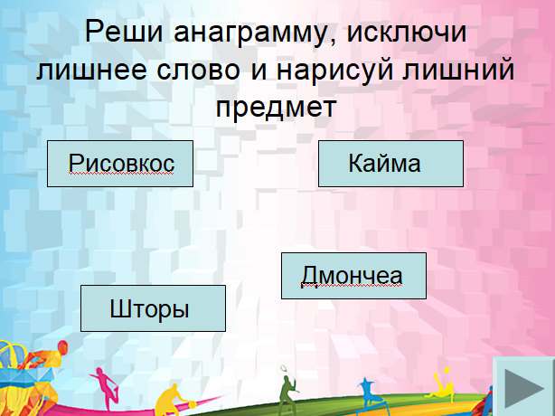
3 этап. «Загадки»
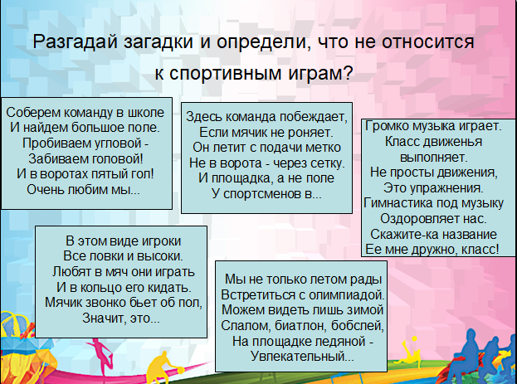
Тем, кто справился с заданием, предлагается выполнить третье задание квеста.
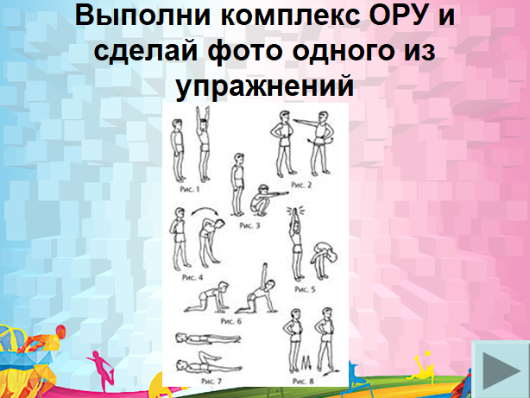
4 этап. «Четвертый лишний».
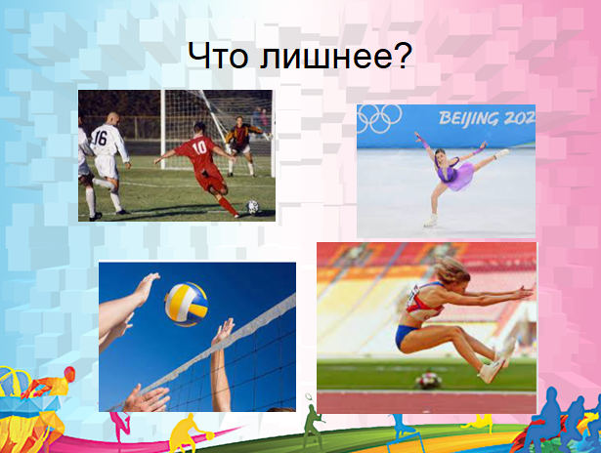
Тем, кто справился с заданием, предлагается выполнить четвертое задание квеста:
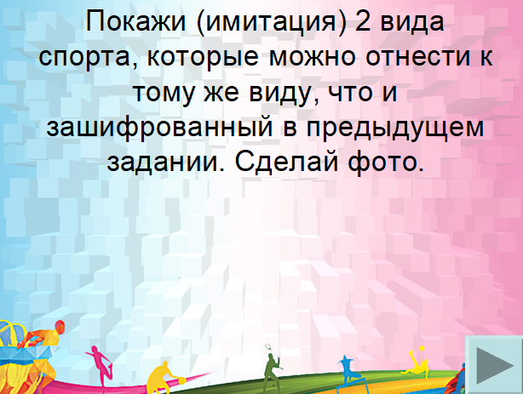
5 этап. «Несуществующий спорт»
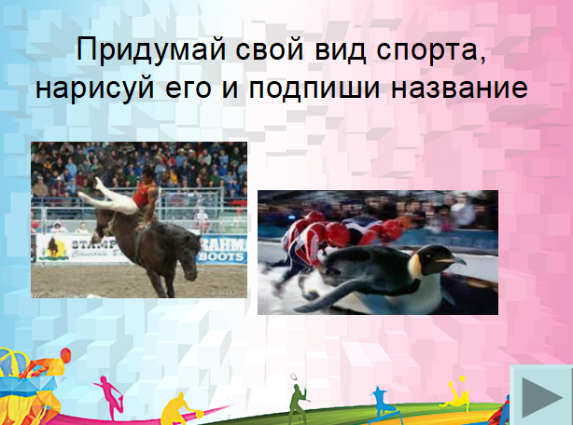

Выполненные задания квеста: рисунки и фото дети объединяют в коллаж в Paint и отправляют на проверку в ЭПОС.

